**Home Banking medieval**

* Crear un nuevo proyecto
* Crear tres paquetes
  + com.lumina.model
  + com.lumina.impl
  + com.lumina.ui
* implementar el siguiente modelo de clases y almacenarlas en el paquete com.lumina.model

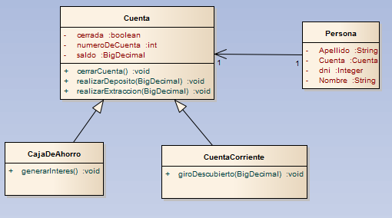

* crear la clase usuario que contendrá una persona, un nombre de usuario, mail y una clase password que permita almacenar la password encriptada. El sistema es case sensitive.
* El usuario poseerá un campo mensaje que se encargara de mostrar al momento de logearse un mensaje que el administrador le haya dejado
* El sistema permitirá realizar las siguientes operaciones:
  + Logearse
  + Registrarse
  + Recuperar password
  + D depositar
  + R retirar
  + C cerrar cuenta (solo si el saldo es 0)
  + Borrarse del sistema
* Si el usuario tiene el nombre “administrador” y password “C4P0MaFia” se deberá permitir
  + Borrar a un usuario (deberá ser un borrado lógico)
  + Sacar un reporte de cuentas que mostrara Usuario, estado del usuario, Nro de Cuenta, Tipo de cuenta, saldo, estado de cuenta, el reporte deberá estar ordenado. Al finalizar, informar un porcentaje de cuentas cerradas, cuentas con deuda, cuentas con saldo positivo, mayor deudor
  + Si existirá, intimar a la persona con más deuda dejándole el mensaje “**Regulariza la situación de deuda o Aguante CHACA!!!!!!, queda usted legalmente notificado**”.
  + Sacar un reporte del saldo total en caja
  + Sacar un reporte de Deuda
  + Mostrar un balance Ganancias vs perdidas
  + Cerrar una cuenta por más que el saldo es distinto de 0
  + Importar los datos de usuarios, personas y cuentas de otro sistema
  + Exportar los datos hacia otro sistema (coordinar formato con el grupo más próximo a su posición)
  + El usuario administrador no podrá ser borrado del sistema
* La información deberá se persistida en archivos
* Crear una clase FileHandler, este será el único punto de acceso a los archivos y deberá estar en el paquete com.lumina.impl, esta clase se encargara de consultar, actualizar y borrar los datos del sistema
* La pantalla deberá estar en el paquete com.lumina.ui
* El sistema deberá validar que no existan:
  1. Usuarios con el mismo nombre
  2. Usuarios con el mismo Mail
  3. Cuentas con el mismo nro.
  4. Personas con el mismo DNI